**מטלה 3- מסמך word:  
  
רשימת הטיפוסים שהגדרנו (class/enum) עם הסבר קצרצר על כל אחד מהם:**

**Under GarageLogic Namespace:**

1. **Garage** 
   * מייצג מוסך המחזיק סוגים שונים של רכבים.
   * enum :**eGarageStatus**עבור הסטטוסים האפשריים לרכב יכול להיות במוסך.
2. **Vehicle**
   * מחלקת הבסיס לכל כלי הרכב, ממנה יורשים כל כלי הרכב, והיא מכילה מאפיינים משותפים כמו יצרן, דגם, מספר רישיון וכו'.
3. **Car** 
   * מייצג רכב עם מאפיינים כמו צבע, מספר דלתות וכו'.
   * **eNumOfDoors:** enum למספר הדלתות שיכולות להיות לרכב.
   * **eColor** : enum לצבע המכונית.
4. **Motorcycle** 
   * מייצג אופנוע עם מאפיינים כמו נפח מנוע, סוג רישיון וכו'
   * enum **:eMotorcycleLicenseType** לסוגי הרישיונות שיכולים להיות לאופנוע.
5. **Truck**
   * מייצג רכב משא עם מאפיינים כמו נפח מטען, והאם יש לו קירור.
6. **Engine**
   * המחלקה הבסיסית לכל המנועים, מספקת ממנה יורשות 2 מחלקות- מנוע מבוסס דלק או חשמלי.
7. **ElectricEngine**
   * מייצג מנוע הפועל על חשמל.
8. **FuelBasedEngine** 
   * מייצג מנוע שפועל על דלק.
   * **:eFuelType** enum עבור סוגי הדלק שהמנוע יכול להשתמש.
9. **Wheel**
   * מייצג גלגל עם מאפיינים כמו מותג, לחץ אוויר נוכחי ולחץ אוויר מרבי.
10. **VehicleFactory** 
    * אחראית על יצירת אובייקטים שונים של כלי רכב בעת הוספת כלי רכב חדש למוסך.
    * **eValidVehicleType**: enum עבור סוגי הרכבים שהמפעל יכול לייצר.
11. **ValueOutOfRangeException**
    * מחלקת שגיאות שמותאמת לטיפול במקרים שבהם ערך נמצא מחוץ לטווח נתון.

**Under ConsoleUI Namespace:**

1. **GarageManager**
   * אחראי על הלוגיקה מאחורי ממשק המשתמש, תוך קישור לפרויקט GarageLogic.
2. **GUIManager**
   * אחראי על הצגת תפריטים, הודעות ואיסוף קלט מהמשתמש.
3. **Messages**
   * מחלקה סטטית המכילה את כל ההודעות הקבועות שניתן להציג למשתמש.
4. **Program**
   * נקודת ההתחלה של התוכנית, מכילה את מתודת הMain.

* בנוסף, השתמשנו בSystem.Text.RegularExpressions בכדי לוודא תקינות של חלק מהקלטים מהמשתמש באמצעות ביטויים רגולריים.

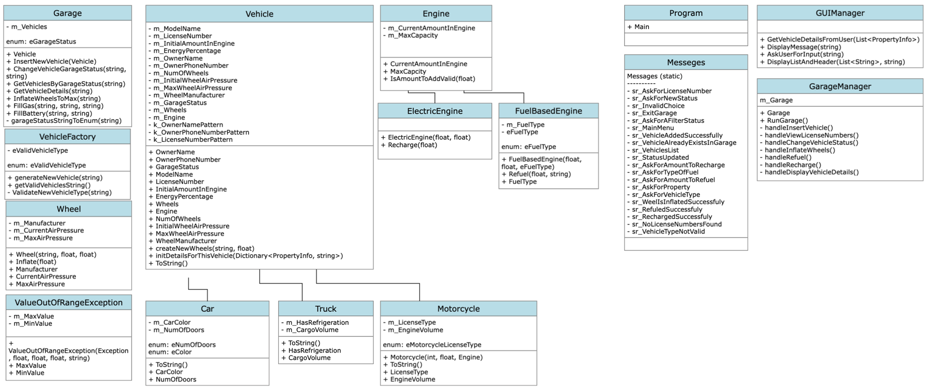**דיאגרמה שמציגה את היררכיות הירושה והקשר בין הרכיבים:**